Deser jogurtowy z mango
Składniki (na 2 porcje):
- Mango
- 250g jogurtu naturalnego
- 4 łyżki płatków owsianych
- 2 łyżeczki miodu
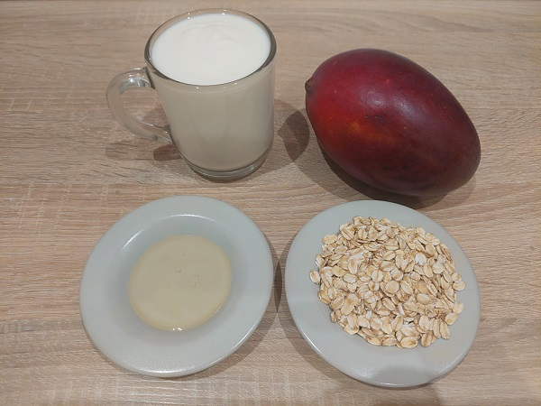

Wykonanie:
- Mango obrać, pokroić na mniejsze części i zmiksować na gładki mus. Następnie na dno szklanek lub pucharków wykładać naprzemienne niewielką ilość jogurtu naturalnego, łyżkę płatków owsianych oraz część musu z mango, na wierzch wyłożyć jeszcze warstwę jogurtu oraz niewielką ilość musu z mango, płatków
i miodu, lekko wymieszać. Gotowe!

Wartość odżywcza 1 porcji:
Wart. energetyczna | 269,7 kcal
Białka | 8,5g
Tłuszcze | 4,4g
Węglowodany | 51,1g

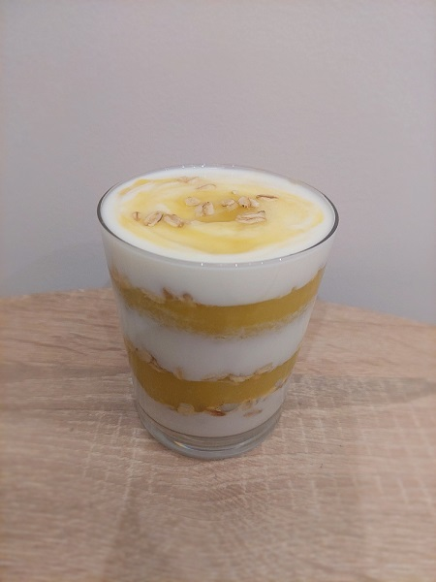

Zdrowych i pogodnych Świąt Wielkanocnych!
Opracowała dietetyk Aleksandra Polaniecka

